解压所文件

文件列表

|  |  |
| --- | --- |
| **文件夹** | **文件名** |
| APP | BuilkInsert.exe |
|  | BuilkInsert.exe.config |
|  | BulkInsert.xml |
|  | DecTech.Library.dll |
|  | log4net.dll |
| APP\sql | QZZC_APPC_ENT_INFO.sql  QZZC_UBNK_CRDT_INFO.sql  QZZC_UBNK_LOAN_BIZ.sql  RW_IND_BASIC_INFO_TAB.sql  RWMS_CUSTOMER_STATUS.sql  T01_CUST_RELATIVE_G.sql  T01_IC_ALI_OWE_LOAN_C.sql  T01_IC_BREAK_DEBETOR_C.sql  T01_IC_DEBETOR_C.sql  T01_IND_CUST_BIZ_INFO_P.sql  T01_IND_CUST_CORE_INFO_P.sql  T01_IND_ERA_PAY_STAT_P.sql |
| sqlpackage | createTable.sql  createSP.sql |
| bat | SJJS_IMPORT.bat  YJXX.bat |

上表中标注黄色部分，是需要修改的部分

1. BuilkInsert.exe.config

该文件记录了数据库连接，和日志生成路径

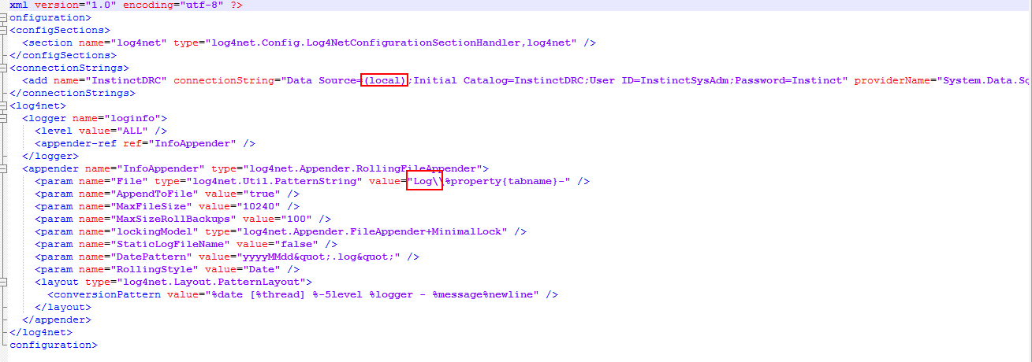

如图所示，主要修改2部分，1是数据库服务器名称，2是日志生成路径

日志路径如果用默认，则会在BuilkInsert.exe 所在路径下创建一个log 文件夹

1. BulkInsert.xml

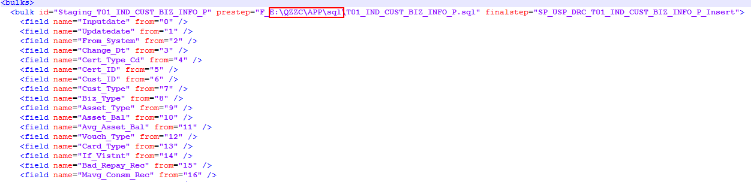

红色标注的路径就是如下图所在路径，如果部署的不在该路径，要做相应的修改。

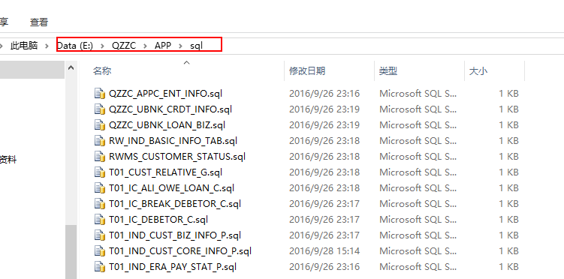

1. sqlpackage 中文件要在instinct 数据中执行。
2. bat 文件夹内文件是启动导入操作的命令，2个参数。